Муниципальное дошкольное образовательное учреждение
«Детский сад «Вишенка» города Бронницы

КОНСПЕКТ НОД
ПОЗНАВАТЕЛЬНАЯ ОБЛАСТЬ
ТЕМА: «ЗАГАДОЧНО – СКАЗАЧНОЕ ПУТЕШЕСТВИЕ»
Средняя группа
Месячный показ НОД с использованием интерактивной доски в ДОУ

Подготовила:
Шурухина М.В.
воспитатель

МАРТ, 2018 год
ЦЕЛЬ: знакомить детей с интерактивной доской и способами использования приспособлений: ручки-курсора для решения поставленных задач; совершенствовать социально-коммуникативные навыки; гуманные качества» умение сопоставлять и сравнивать; развивать память, мышление, уверенность в своих действиях при выполнении заданий.

РАЗВИВАЮЩИЕ ЗАДАЧИ:

Развитие речи и Художественно-эстетическая: продолжать учить детей отгадывать загадки, по отгадкам определять заданную сказку, отвечать на поставленные вопросы взрослого; формировать познавательный интерес; закреплять умение подбирать прилагательные к существительным – давать описательную характеристику предложенной иллюстрации или герою; выразительно читать стихотворение – проговаривая слова и звуки в словах.

ФЭМП: закреплять сенсорное восприятие; геометрические фигуры. Ориентировку в пространстве относительно себя (лево-право, налево-направо, вверх-вниз) и доски; счёт в пределах 5 и умение сравнивать больше-меньше; понимать смысл слова «над» и выполнять определённые действия; соотношение цифры и предмета-рисунка при выполнении задания; развивать конструктивно-продуктивную деятельность используя плоскостные геометрические фигуры.

ФИЗИЧЕСКАЯ: выполнение физминуток.

ФОРМА ПРОВЕДЕНИЯ: игровые ситуации, беседа-диалог, продуктивная деятельность, подведение итога.

ПРЕДВАРИТЕЛЬНАЯ РАБОТА: чтение сказки «Заюшкина избушка» беседа о прочитанном, лепка героев сказки с передачей основных особенностей их характера, обыгрывание сказки. Проведение опытов и исследовательской деятельности со снегом и водой для понимания слов: растаял, замёрзла и благодаря чему происходят эти процессы.

ХОД НОД:
Организационный момент: «Поздороваться пора!».
Воспитатель: чтоб день прошёл у нас прекрасно поздороваться пора:
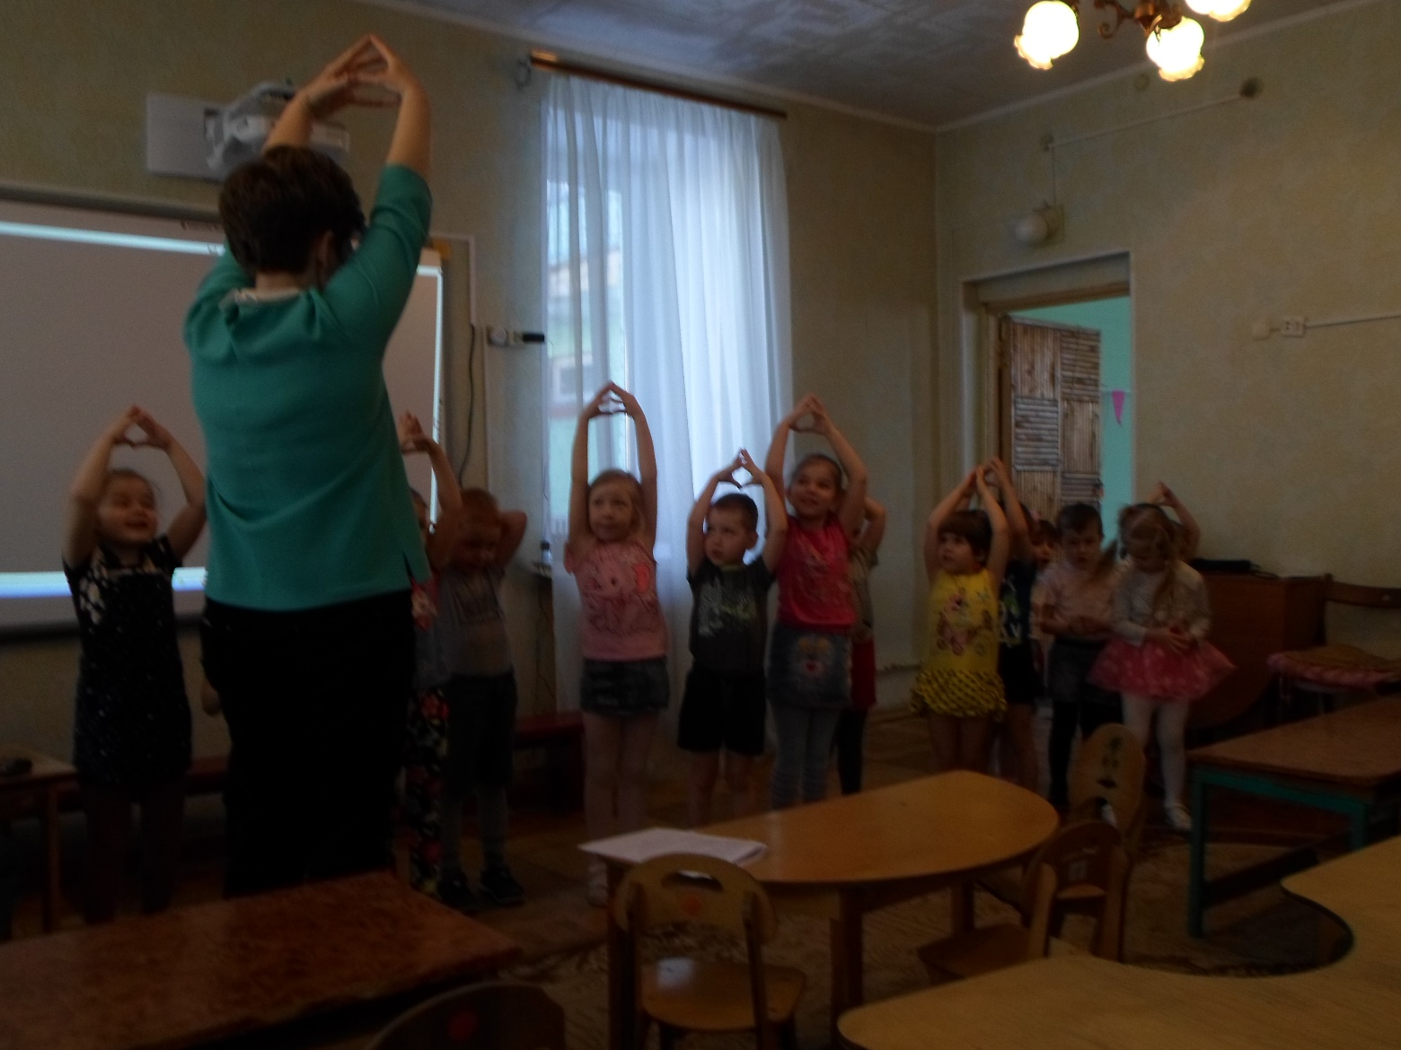
- здравствуй небо голубое – дети через стороны руки вверх поднимают;
- здравствуй солнце золотое – дети смыкают кончики пальцев двух рук вместе образуя шарообразную форму и поднимают руки вверх;
- здравствуй я – дети обнимают себя;
- здравствуй ты – протягивают руки друг к другу;
- здравствуйте все мы – дети обнимаются все вместе.
ВВОДНАЯ ЧАСТЬ:
Воспитатель: а теперь пришла пора занимать свои места и отправляться в загадочно-сказочное путешествие.
ПЕРВАЯ ЗАГАДКА: что за белая птица над нами летала, всю землю укрыла в белое покрывало? И на крышах оно, на деревьях оно и под ногами лежало и хрустело?
ДЕТИ: снег, лёд, зима.

Воспитатель: сейчас проверим ваш ответ. Беру в руки курсор нажимаю и открываю.
(воспитатель совершает показ работы с ручкой-курсором на доске). ПЕРВЫЙ СЛАЙД.
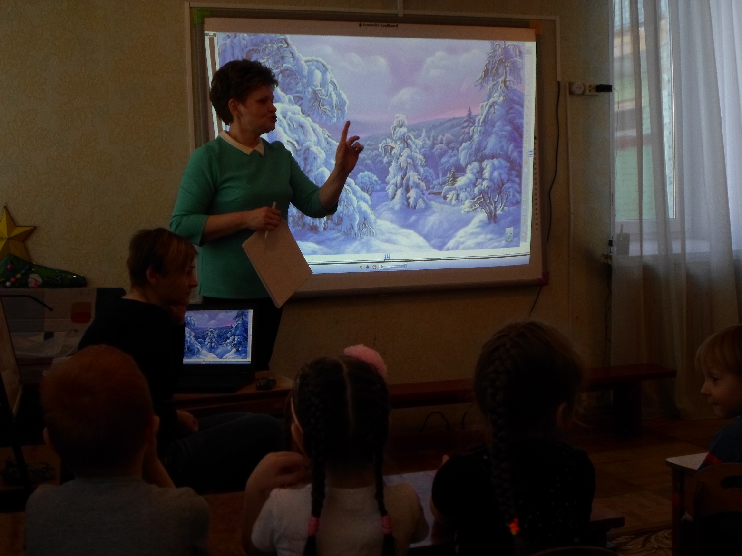
Воспитатель: что перед нами? Какая зима? Что мы делали зимой на улице?
(игра «Наоборот»: когда воспитатель проговаривает все действия не соответствующие реальному времени года, изображённому на картине-слайде. Тем самым помогает детям определить правильно выбранные признаки зимы и прилагательные к слову «зима».)
Воспитатель: А сейчас на улице что с зимою стало? Какое время года в окошко постучало?
(предположительные ответы детей на заданные вопросы).
Воспитатель: сейчас Мирабель Д. прочитает стихотворение В.Берестова «Песенка весенних минут».
Какое время года прогоняем? Какое приходит на смену зиме?
Проверим ответы на нашей сказочной доске.
Теперь Дима А. нам откроет следующую страничку. Для этого возьмёт ручку-курсор нажмёт и в правую сторону ширму уберёт. Где правая рука? Где правая сторона у ширмы и доски? (Ребёнок показывает и выполняет действия под контролем воспитателя).
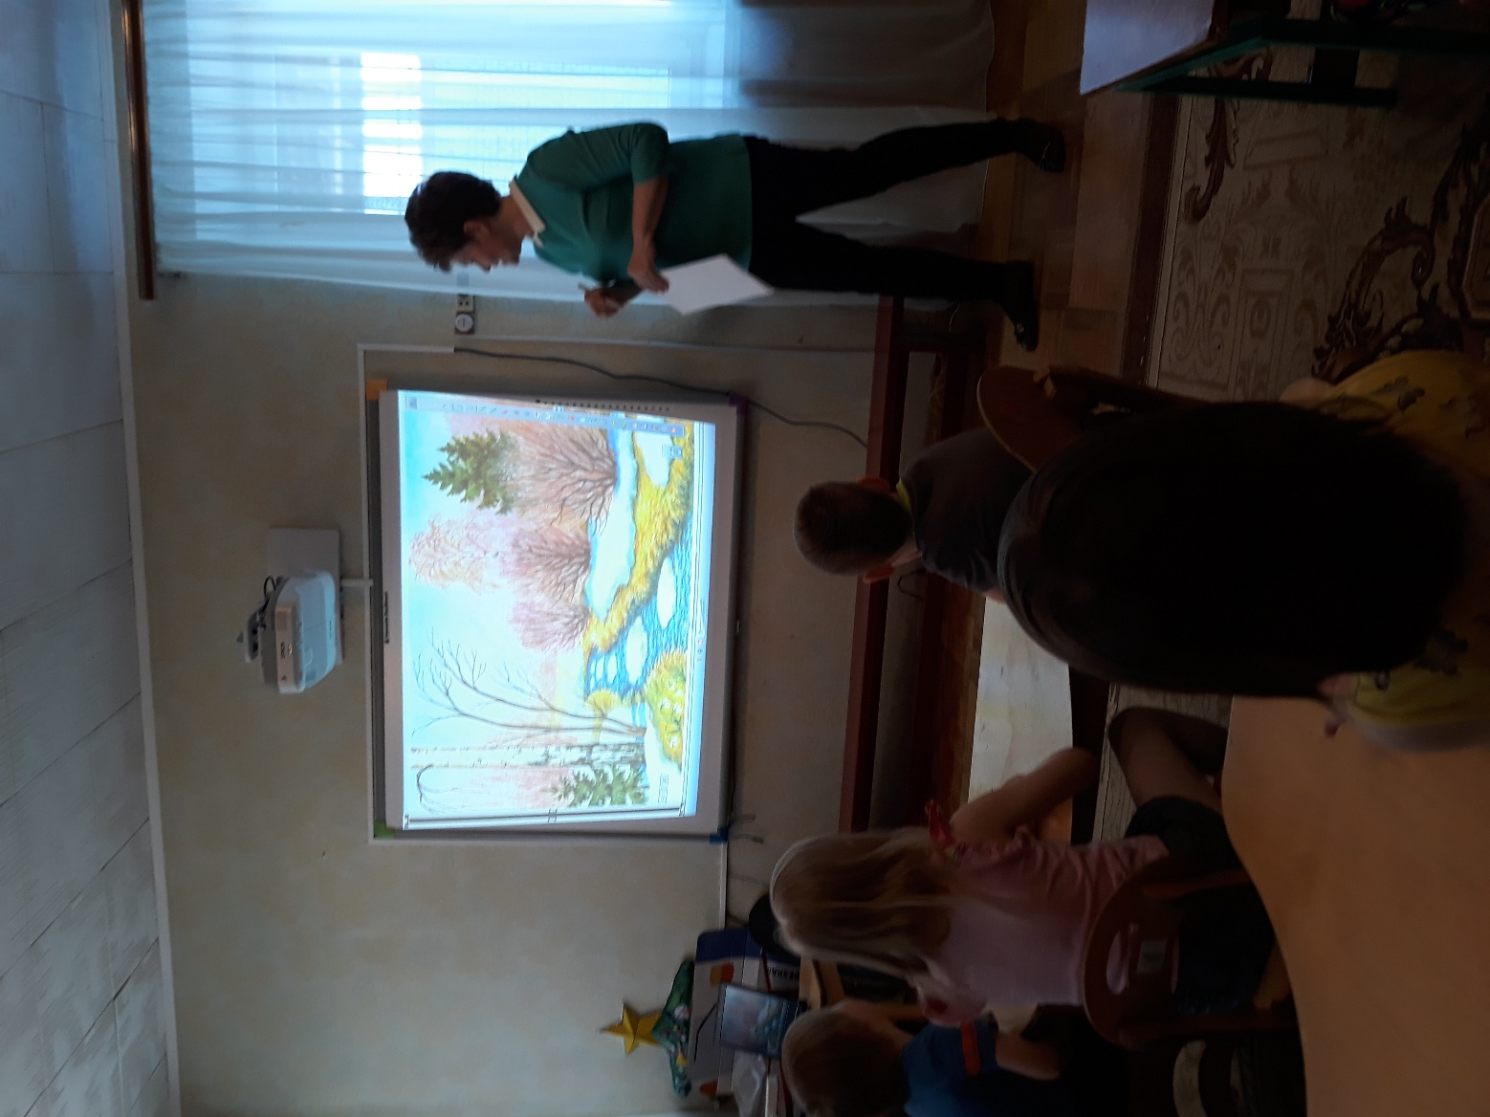

Воспитатель: какое время года тут изображено? Какая весна? Можно сказать что она – солнечная? Можно сказать что она мокрая? Можно сказать что она звонкая? Почему так можно о ней сказать? (Рассуждения детей используя знания увиденного на улице с приходом весны).

Воспитатель: правильно, весной снег тает. Сосульки капают, звонкая капель слышна. Прям всё как в сказке происходит. Хотите в ней оказаться? Тогда надо немного размяться и физминутку провести:
- ну ка дружно все встаём и ладони разотрём – чтобы было в них тепло;
- и погреем свои уши – чтобы слышали хорошо;
- разотрём свои ладони, чтобы было в них тепло;
- и погреем свои глазки, чтобы видели хорошо;
- разотрём свои ладони – чтобы было в них тепло;
- и погреем свои колени – чтобы прыгали высоко, а с ладоней всё плохое сбросим.
(дети выполняют все действия в соответствии с текстом)
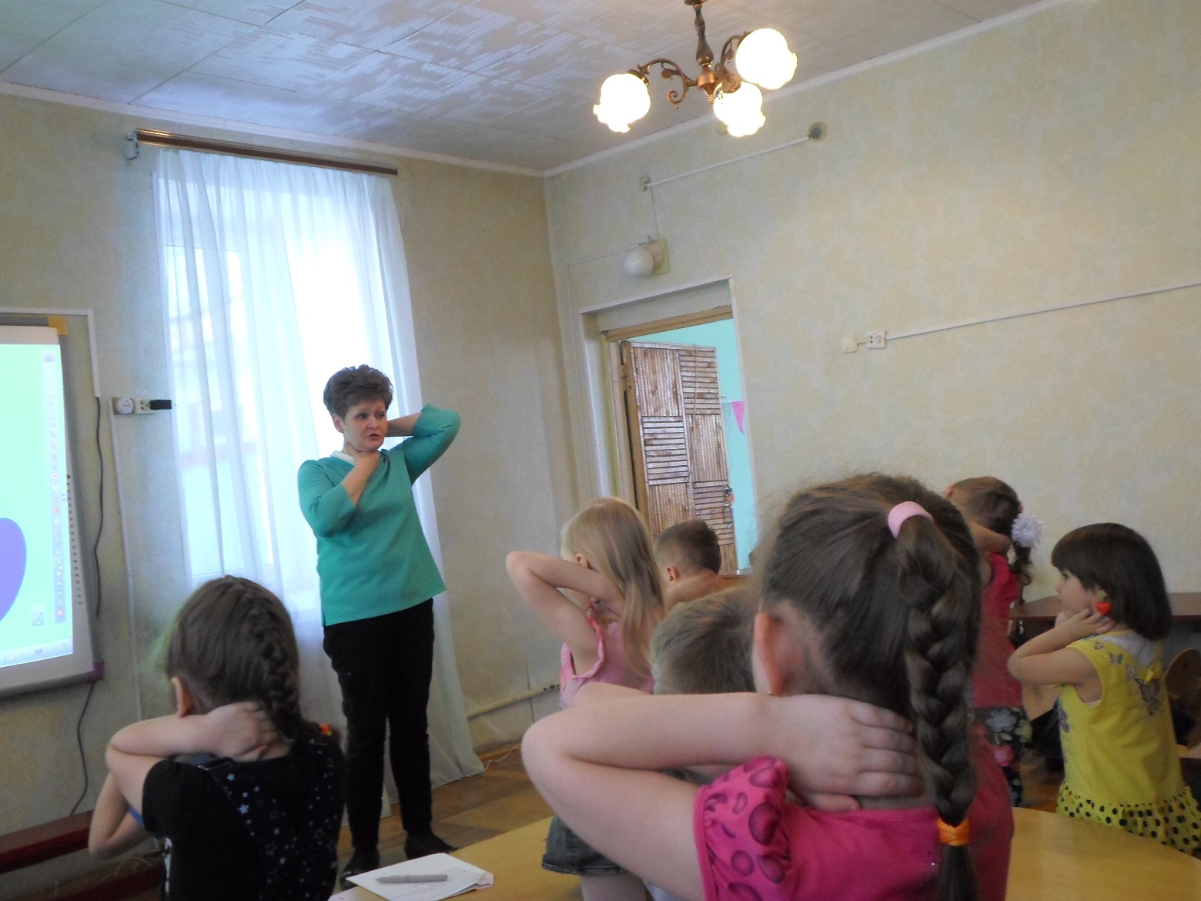

Воспитатель: а теперь и в сказку нам пора. Откроет следующую страничку Настя А., ширму нужно в левую сторону отвести (ребёнок выполняет действия курсором в соответствии с заданием воспитателя).СЛАЙД ТРЕТИЙ.
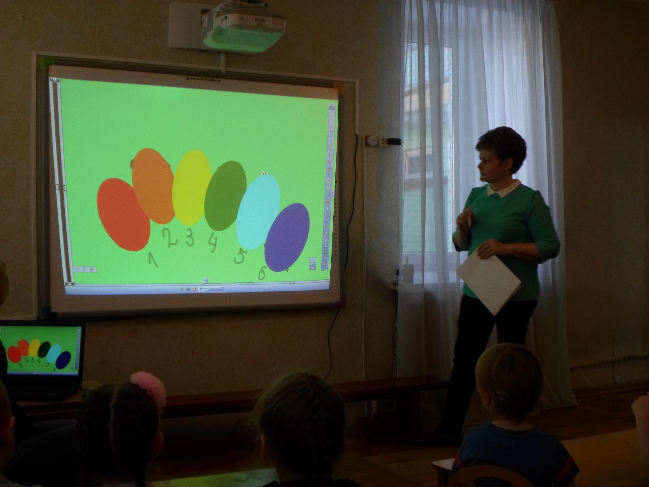
Вот так раз, разноцветные лепестки. Так надо разгадать загадки чтоб открылись все они.

ПЕРВАЯ ЗАГАДКА: гладишь ласкается, дразнишь кусается. Кто это? (Собака)
Воспитатель: но тут под лепестками цифры есть ребятки, как нам узнать Даша К. какого цвета лепесток первый нам открыть тогда?
Даша: раз загадка первая была, то и лепесток над цифрой один надо опустить к цифре один.
(ребёнок выполняет действие курсором для уточнения названной отгадки).

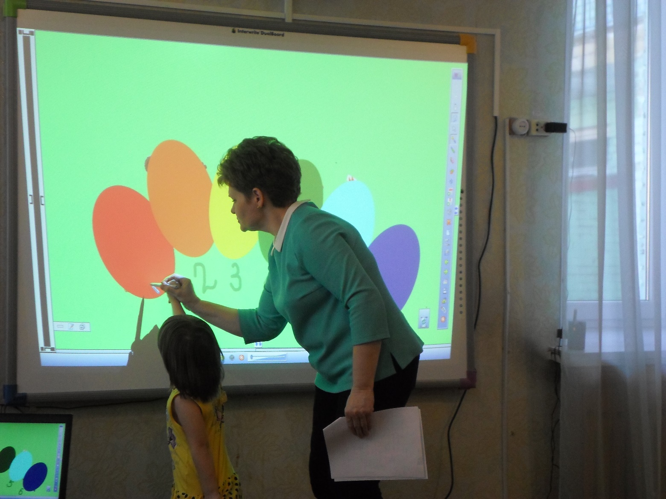

ВТОРАЯ ЗАГАДКА: зимой он спит, а летом ульи ворошит? Кто это?
ОТВЕТ ДЕТЕЙ.
Воспитатель: над какой цифрой спряталась отгадка? Какого цвета лепесток?
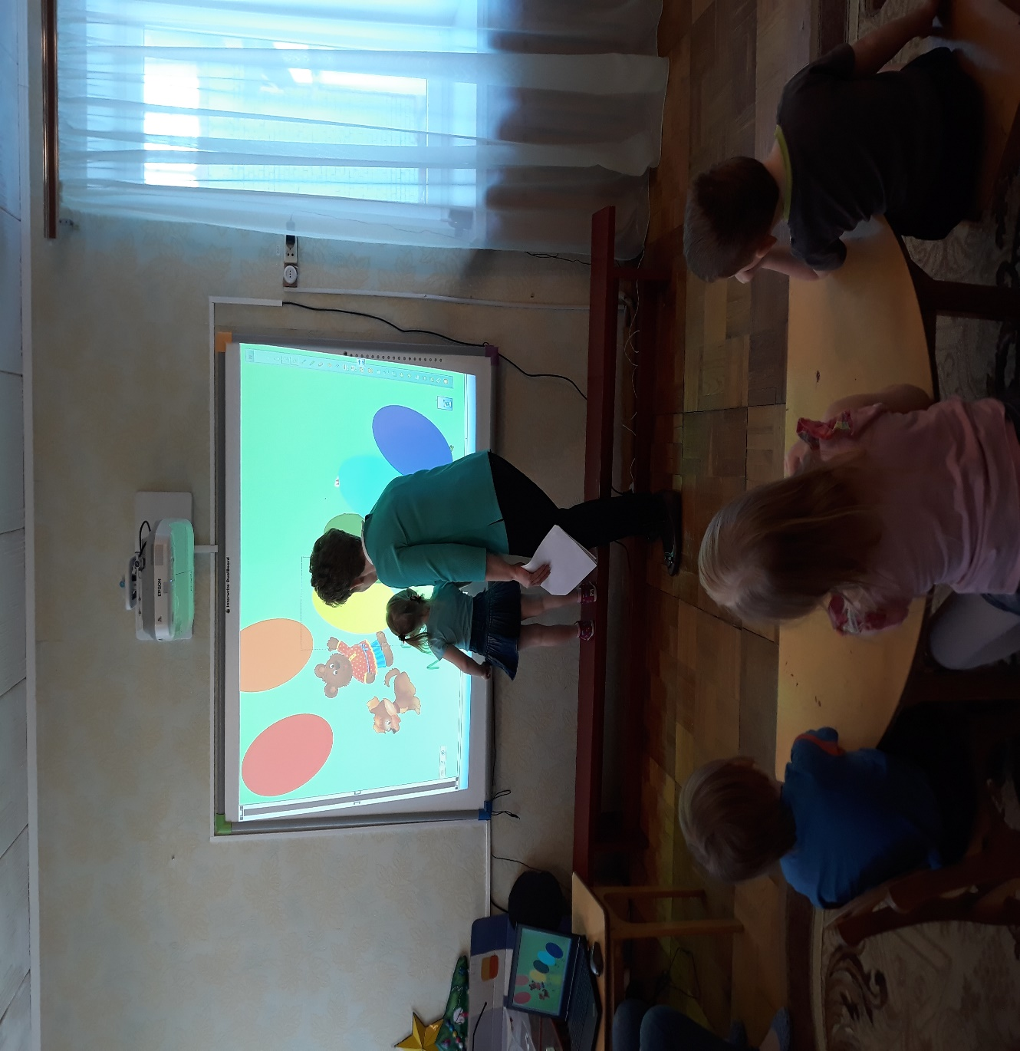
ТРЕТЬЯ ЗАГАДКА: в переди рога, позади метла, идёт мычит – земля дрожит. Кто это?
ОТВЕТ ДЕТЕЙ.
Воспитатель: над какой цифрой спряталась отгадка? Какого цвета лепесток?
ЧЕТВЁРТАЯ ЗАГАДКА: зимой белый, летом серый никого не обижает сам всех боится. Кто это?
После каждой загадки воспитатель задаёт отвечающему ребёнку вопросы закрепляя знания цветовой гаммы, цифры, счёт. Учит действовать ручкой курсором на интерактивной доске.
ПЯТАЯ ЗАГАДКА: рыжая хозяюшка из леса пришла, всех кур пересчитала и с собой унесла. Кто это?
ШЕСТАЯ ЗАГАДКА: сапоги со шпорами хвост с узорами, раньше всех встаёт голосисто поёт. Кто это?
Воспитатель: как вы думаете все отгаданные герои из какой сказки к нам пожаловали? Как она называется?
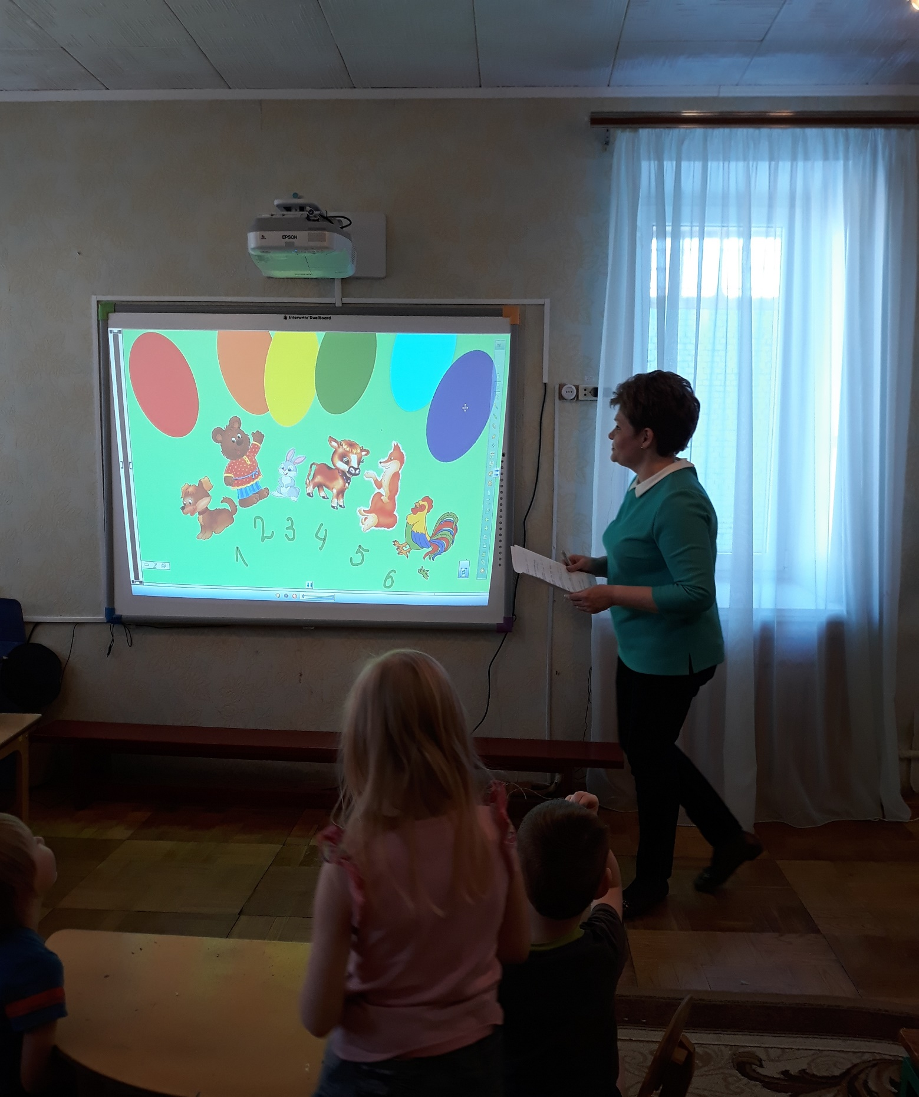
Дети в слух обдумывают ответ и приходят к общему решению, что это сказка называется «Заюшкина избушка».
Воспитатель приглашает следующего участника для выполнения действий ручкой курсором для подтверждения ответа. И открывает следующий слайд №4.
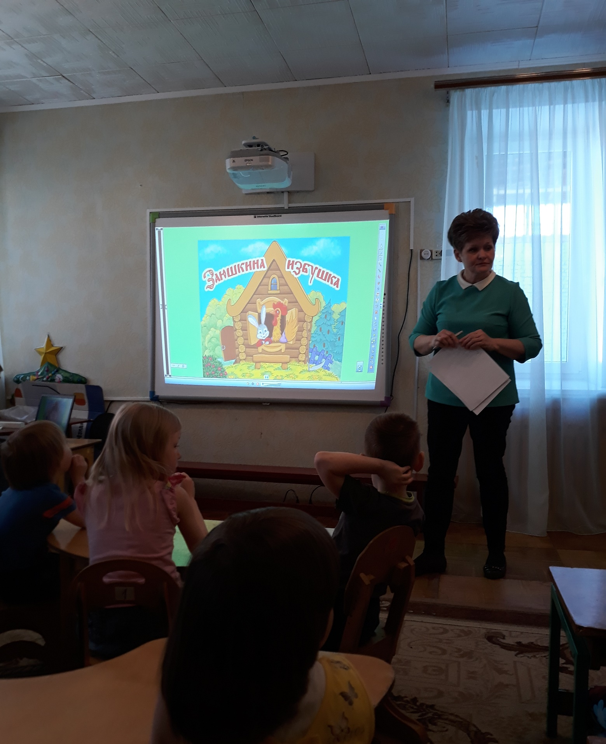
Воспитатель: правильно, а почему Заяц только с Петушком в избушке остался? Где же остальные герои?
ДИСКУССИЯ ДЕТЕЙ.
Воспитатель: были в этой сказке ещё дома? У кого?
Воспитатель приглашает следующего участника к интерактивной доске для подтверждения ответа детей и совершить действия курсором.
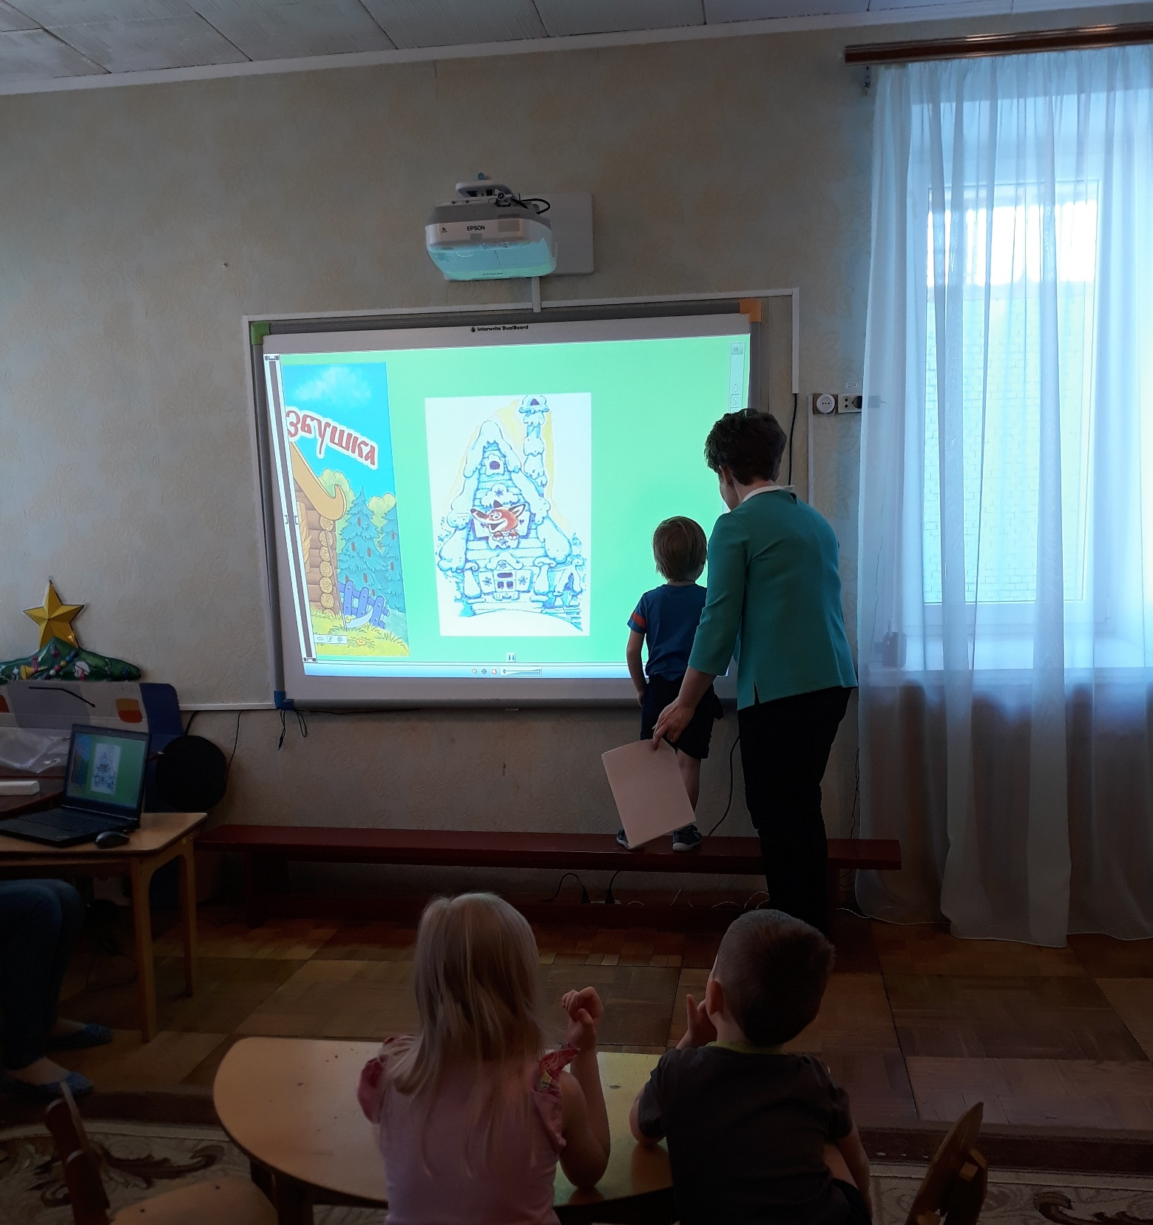
Из чего построенный? Что с ним случилось и почему? Что сделала лиса? Какая она? Чтоб не быть такой что нужно сделать?
Дети: построить себе нормальный дом и жить в нём. А лучше не быть жадной, если тебя пригласили так надо дружить и вместе жить, как мы.
Воспитатель: правильно, но дело в том, что Лиса в сад не ходила и не знает правил поведения в обществе. У меня есть предложение: может мы ей построим дом? Из какого материала будим строить? (Ответы детей).
Воспитатель: давайте рассмотрим схему и выбирем нужные детали.
Игровое упражнение: «Что на что похоже?» дети называют части дома и на какую геометрическую фигуру похожи. С помощью ручкой-курсором подбираются фигуры и цвет, увеличиваются в размере и подставляются в нужной последовательности. Закрепление ранее изученного материала.
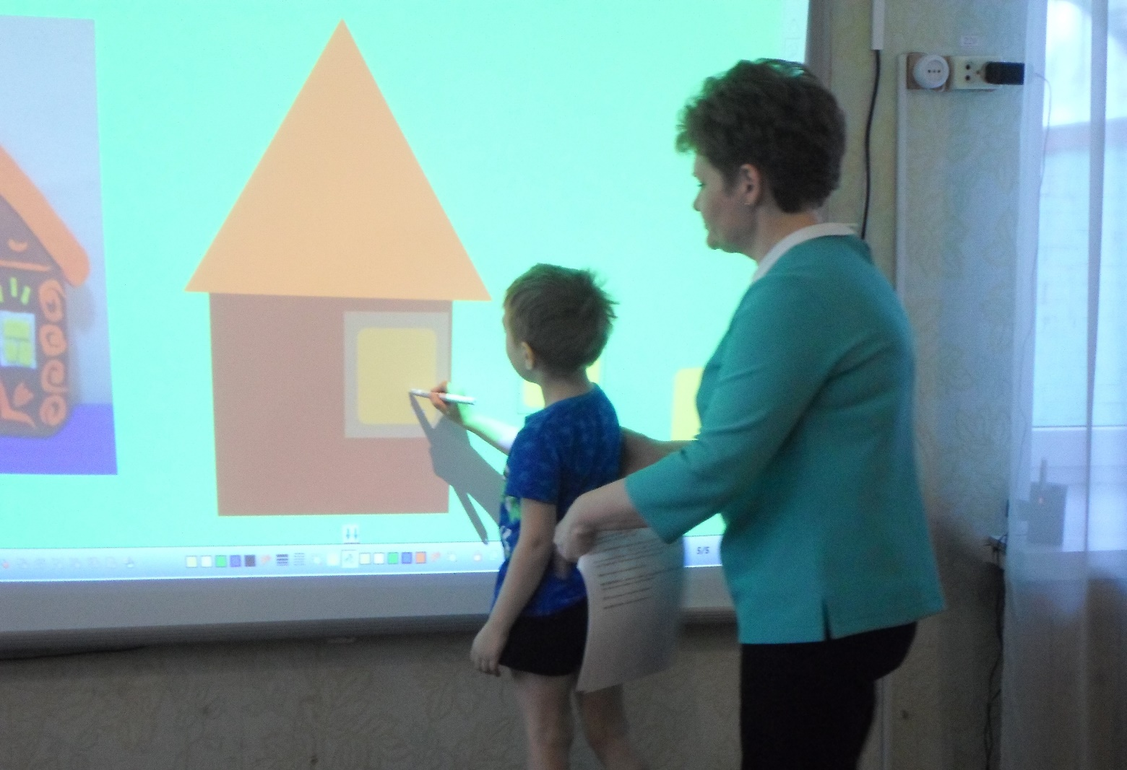

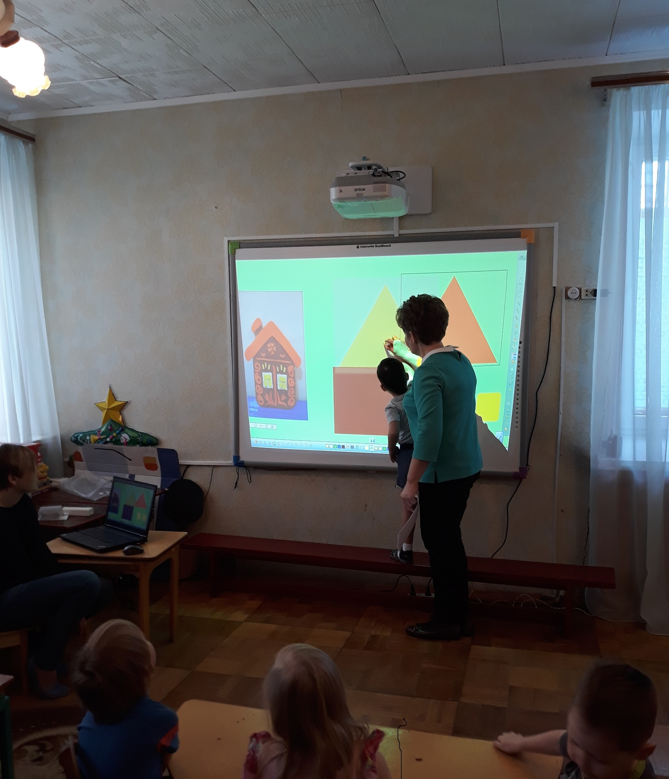
СЛАЙД № 5. «Строим дом».
Воспитатель: в любой сказке есть волшебство, и у меня для вас тоже. В волшебных конвертиках что-то есть сегодня. Надо в них заглянуть. Попробуем? Что это?
Дети: геометрические фигуры, из них можно построить дом для Лисы.
Дети выполняют задуманное за столами.
Воспитатель: сколько домов у вас получилось, на все дома крыш хватило? Сколько не хватает? Что надо сделать? Сколько надо добавить?
Заключение: где сегодня побывали? Что делали? Почему путешествие называлось «Загадочно-сказочное»? Что вам понравилось, чему научились? Придём ещё?

